2022 Centres étrangers 2 Jour 2 https://labolycee.org
EXERCICE A ‒ arôme de vanille (5 points)

La vanilline est le constituant principal de l'essence de vanille. Elle est extraite de gousses de vanille séchées et fermentées.
On se propose dans cet exercice de déterminer la masse de vanilline présente dans un arôme alimentaire de vanille Bourbon. Pour cela, on commence par préparer une solution de référence dont on détermine la concentration en vanilline par titrage suivi par conductimétrie. Cette solution de référence est ensuite utilisée pour réaliser un dosage par étalonnage utilisant la spectrophotométrie.

Données :
- masse molaire de la vanilline : 152 g·mol^{–1} ;
- conductivités ioniques molaires :
Ion | H₃O⁺ | HO– | Cl– | Na⁺ | Vanillinate (V–)
λ⁰ (mS·m²·mol^{–1}) | 35 | 20 | 7,6 | 5,0 | Inconnue

1. Préparation d’une solution de référence
On réalise la dissolution d’une faible quantité de vanilline commerciale, dans une solution aqueuse basique d’hydroxyde de sodium. On obtient une solution, notée S₁. Dans cette solution S₁, la vanilline, notée VH, a réagi avec les ions hydroxyde pour former l’ion vanillinate, noté V–. L’équation de la réaction modélisant cette transformation chimique est la suivante :

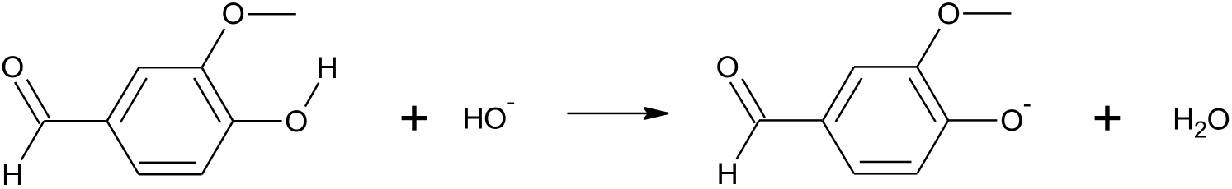

  - Écrire la formule brute de la vanilline.

1.2. Identifier les deux couples acide/base mis en jeu lors de cette réaction.

- Titrage de la solution de référence S₁

On réalise le titrage d’un volume V₁ = 20,0 mL de solution S₁, auquel on ajoute environ 150 mL d’eau distillée, par de l’acide chlorhydrique de concentration C_{a} = 1,0×10^{–1} mol·L^{–1}. Le titrage est suivi par conductimétrie.
On obtient la courbe de suivi du titrage suivante :

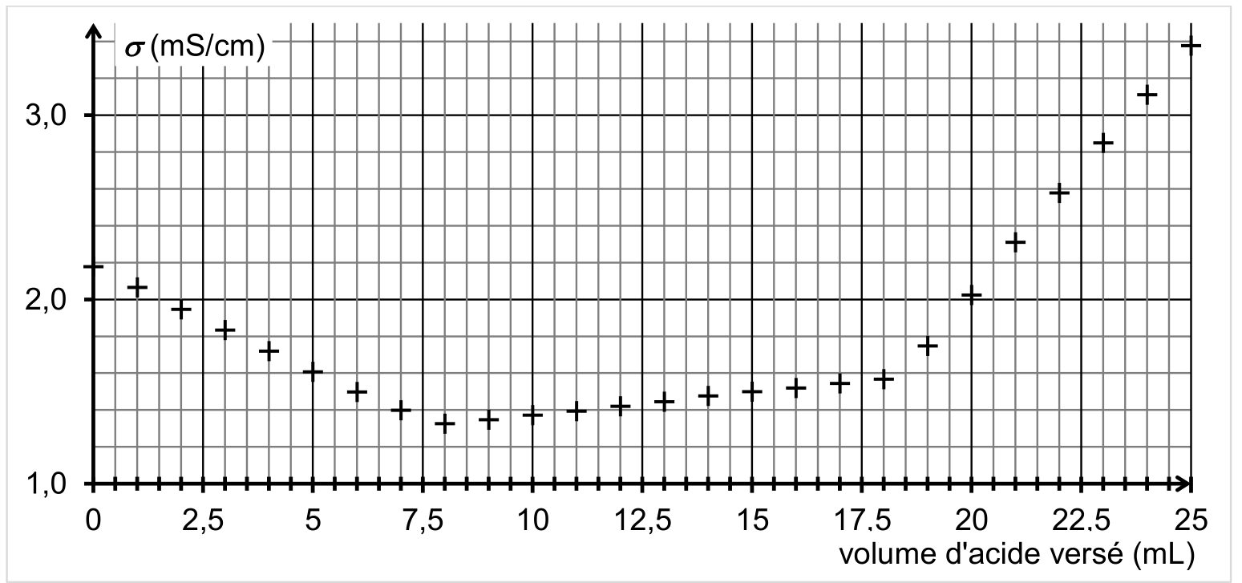

Cette courbe fait apparaitre trois phases distinctes :
- première phase : titrage de l’excès des ions hydroxyde ;
- deuxième phase : titrage de la base conjuguée de la vanilline ;
- troisième phase : ajout d’acide en excès dans le milieu.

Première phase du titrage
2.1. Écrire l’équation de la réaction support du titrage qui a lieu lors de la première phase.
2.2. Déterminer graphiquement le volume d’acide nécessaire au titrage des ions hydroxyde.
2.3. Justifier la pente de la courbe lors de cette première phase.

Deuxième phase du titrage
L’équation de la réaction support du deuxième titrage peut s’écrire :
V–(aq) + H₃O⁺(aq) → VH(aq) + H₂O(ℓ)
2.4. D’après l’allure de la courbe dans cette deuxième phase du titrage, indiquer si la conductivité ionique molaire de l’ion vanillinate (V–) est inférieure, supérieure ou égale à celle des ions chlorure. Justifier.
2.5. Déterminer le volume d’acide nécessaire au seul titrage de l’ion vanillinate, en explicitant votre démarche.
2.6. En déduire la valeur de la concentration C_{V-} en ions vanillinate dans la solution S₁.

3. Dosage de la vanilline dans l’arôme alimentaire de vanille Bourbon
Protocole utilisé
- Placer 1,0 mL d’arôme alimentaire de vanille Bourbon dans une ampoule à décanter avec un peu d’eau.
- Extraire la vanilline présente dans la phase aqueuse à l’aide d’éthanoate d’éthyle et conserver la phase organique obtenue dans l’ampoule à décanter.
- Extraire la vanilline présente dans la phase organique précédente avec une solution aqueuse d’hydroxyde de sodium.
- Transvaser la phase aqueuse obtenue dans une fiole jaugée de 250,0 mL et compléter au trait de jauge avec la solution d’hydroxyde de sodium. On appelle S₂ cette solution.

On réalise alors les spectres d’absorption UV-visible :
- de la solution S₂ obtenue à l’aide du protocole ci-dessus ;
- d’une solution S₃ obtenue en diluant 1000 fois la solution de référence S₁ étudiée dans la deuxième partie.
La concentration en vanilline dans la solution S₃ est C_{val} = 5,3×10⁻⁵ mol·L^{–1}.

On obtient les spectres ci-dessous.

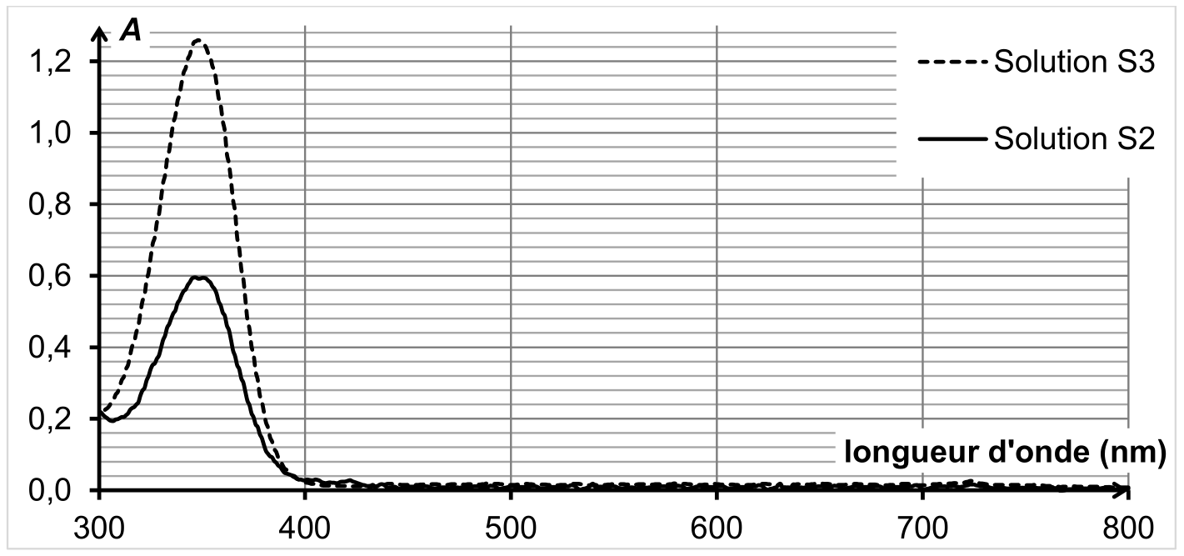

3.1. Les solutions S₂ et S₃ sont-elles colorées ? Justifier.

3.2. Estimer la masse de vanilline présente dans 1 litre d’arôme alimentaire, en supposant la loi de Beer-Lambert vérifiée par les solutions dans les conditions de l’expérience.

Le candidat est invité à prendre des initiatives et à présenter la démarche suivie, même si elle n’a pas abouti. La démarche est évaluée et nécessite d’être correctement présentée.

